人工智能与大数据学部
期末考查项目

题 目 在线聊天室
课 程 大数据程序设计(Python)
专 业 计算机科学与技术

第 八 组
组 长 王陈友
目录
一、项目开题（30分） 1
二、项目功能分析（20分） 3
三、模块详细设计及实现（50分） 4
1.消息收发 4
（1）服务器 4
（2）客户机 5
2.UI设计 5
3.整体流程图叙述与展现 6
4.项目部分实现代码以及效果 7
（1）服务器 7
（2）客户机 9
（3）效果演示 11

一、项目开题（30分）
项目名称 |  | 多人在线聊天室
项目起止时间 |  | 2022 年 12 月 至 2022 年 12 月
小组成员信息 | 学号 | 姓名 | 性别 | 专业 | 计划分工 | 实际完成工作
小组成员信息 | 200102122 | 王陈友 | 男 | 计算机科学与技术 | 服务器构建 | 服务器构建、客户机搭建、Tkinter界面设计、文档编写
小组成员信息 | 200102123 | 王兵兵 | 男 | 计算机科学与技术 | 整体功能流程图 | 项目整体功能流程图
小组成员信息 | 200102146 | 王松 | 男 | 计算机科学与技术 | 项目功能分析及结构图 | 项目功能分析及结构图
小组成员信息 | 200102147 | 罗玉英 | 男 | 计算机科学与技术 | 项目计划文档编写 | 答辩PPT制作
主要研究内容 | 本次项目主要是通过利用Python中的tkinter模块设计出简单的聊天界面，实验Python中的tkinter模块是否能作为作局域网聊天的工具；其次研究Python中的网络编程socket模块，通过创建服务器与客户机，再加tkinter设计出的聊天界面，最终实现简单的局域网通信。  在创建服务器的时候，需要用的有协议以及通信类型，本次实验选择协议版本为IPV4，同时为了保证数据传输的可靠性，我们采用面向连接的TCP通信协议类型；为确保客户机与客户机之间的全双工通信，尝试采用Python中的threading模块，为客户机和服务器创建两个线程，分别用于数据的接收以及数据的发送。  于此同时，我们发送的数据信息，应该具有实时性，能够准确看见用户发送信息的详细时间，故服务器在转发客户机传送消息之前，应该先获取系统的本地时间，将获取到的数据进行格式化，并发送具体时间以及用户名到各个客户机上，这样才算是一个完整的局域网聊天。
拟采用的研究思路  （方法、技术路线、可行性论证等） | 本项目的工作思路：  首先要充分了解在python中服务器客户机的搭建流程，其次学习tkinter的界面设计也是相对重要的一部分，利用tkinter完成界面设计之后，绑定好与客户机之间的接口，追加和读取文本框中的数据；通过服务器接收转发来自客户机的消息（服务器只做一个中间站），完成客户机与客户机之间的数据通信，  拟采用的技术：  Python网络编程中用到socket编程，采用TCP协议（面向连接）确保安全性，在GUI编程中采用tkinter设计出界面，其中包括两个文本框和一个按钮；一个文本框用于接收其他客户机发送来的数据，一个文本框用于用户输入数据发送给其它用户；服务器搭建中采用多线程技术，可完成多个用户的接入，实现客户机到服务器之间的全双工通信。  可行性：  在之前其它科目学习的时候，学过网络编程，只要创建服务器的流程，如何搭建客户机，也用过QT制作过聊天界面，所以在本次项目中，从其他语言切换到python语言还是比较轻松的；而在tkinter部分，老师上课也多次讲过，进行过相关实验，由此得出，本次项目可行
工作安排及进度 | (1)12月1日—12月5日：分析现有项目的功能、确定小组拟进行的功能扩展，实现开题报告相关内容。  (2)12月6 日—12月16日：实现现有项目  (3)12月17日—12月20日：根据开题报告在现有项目中实现功能扩展，完成文档撰写。  (4)12月21日—12月23日：小组成员分工合作，掌握项目知识，完成文档定稿。  (5)12月24日—12月25日：完成项目预演，提交相关文档，准备期末答辩。
参考文献目录 | [1] Python程序设计（第3版） 董付国 著 清华大学出版社  [2].Linux编程基础 李养群 著 人民邮电出版社  [3].Python编程（从入门到实践） 袁国忠 译 人民邮电出版社

二、项目功能分析（20分）
首先我们使用的网络编程模型为C/S（客户端/服务器）结构，网络聊天功能通过socket模块实现，用户在客户端上连接服务器的端口并发送聊天请求与其他用户或者服务器聊天，服务器启动后等待客户端的连接，并由服务器将客户端的聊天信息转发然后由Python中的GUI界面接收用户传递到服务器端的消息，从而实现自由“群聊”；项目整体功能流程图如 图1 所示。
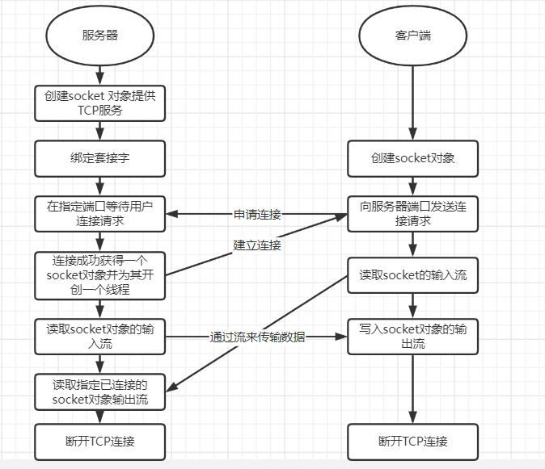
图 1
由tkinter作为辅助工具，设计出界面方便用户使用，但是着重于客户机服务器的搭建与GUI界面接口进行对接，完成此次项目。

三、模块详细设计及实现（50分）
在本次python项目设计中，在线聊天室主要分为两大模块，消息传递与界面设计；其中消息传递主要负责数据的收发，而界面设计重要用作辅助以及外观美化。

1.消息收发

（1）服务器
利用网络socket编程，搭建好自己的服务器，其中搭建流程如下：创建套接字，绑定套接字，监听套接字，连接套接字，连接成功后返回一个唯一的通信套接字，后面便可以和客户机之间进行通信。我们在监听的时候，设置好监听的客户机数量，表示服务器只能为这么多的客户机服务。于此同时，为了实现正常的聊天交流，在服务器设计中，我们采用了多线程技术，实现了服务器与客户机之间数据正常的收发。但是服务器只是用作一个中间站，他需要做的是接收来自不同客户机发送来的消息，然后正确转发到各个客户机上，所以我们搭建服务器时采用了TCP的网络通信，确保网络的可靠性，服务器详细工作流程图如 图2 所示
为保证消息转发的准确性，服务器会读取客户机发来消息的套接字，找到客户机登录的名称，并利用python的便利性，得到系统的当前时间，先将名称和时间转发出去，再转发客户机发来的消息内容，这样便完成了。
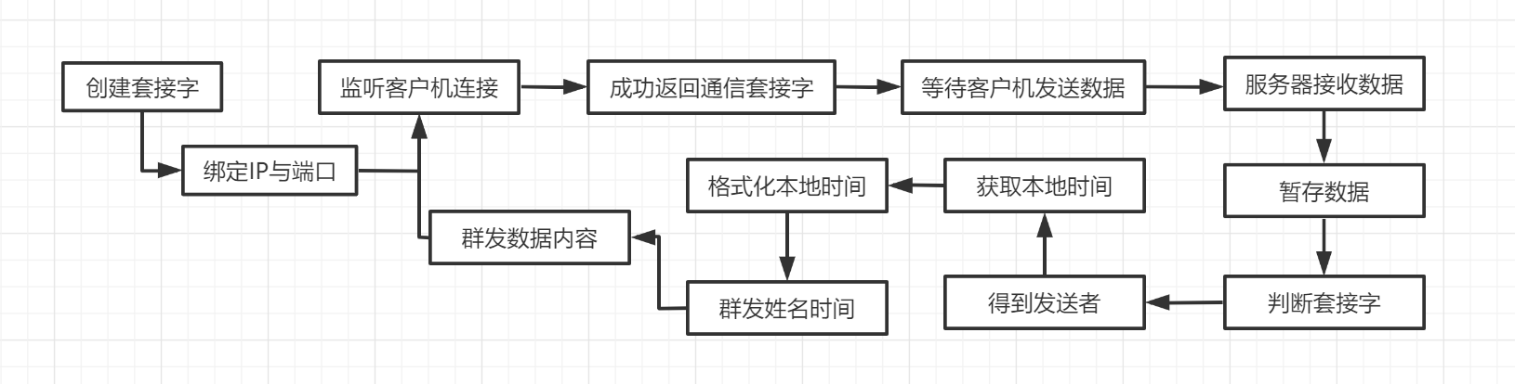
图 2

（2）客户机
在客户端中创建好socket套接字，并连接服务器之后，在客户端程序使用多线程实现消息的发送和接收。首先，创建一个聊天界面，界面包括一个显示框（文本框），一个输入框（文本框），一个发送按键（普通按键）；当向输入窗口输入内容并点击发送按钮时，会调用fa函数，读取输入框的内容，并将输入框中的文字内容发送给服务器；创建一个线程，当服务器有消息从服务发送而来时，调用shou函数（将内容接收，并输入到显示框进行显示），客户机工作流程图如 图3 所示。
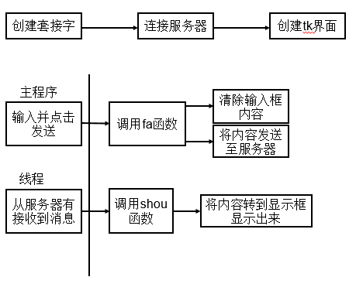
图 3

2.UI设计
利用python自带的标准GUI库tkinter模块，画出简单的图形界面。先编写通用代码，然后搭建界面，放置显示框、输入框、按钮等组件，利用grid实现自定义布局，以及用Frame对组件进行分组，并设置组件属性，接着编写组件的事件处理代码，实现响应这些操作并完成预定动作和任务，最后启动消息主循环，启动应用程序。
其中，主要是对文本框内容的追加以及读取输入框中的内容，这些都是在实验课中进行展示过的，所以整体实行还是比较容易。想要读取输入框中的内容，可以通过get函数得到我们输入框中的消息，然后存放到变量中，最后将我们存放出来的数据通过客户机发送到服务器上，这就完成了第一步。而客户机接收服务器发送来的数据，也存放在一个数据变量中，再利用insert函数插入到我们的显示文本框中，完成了消息的接收与发送。
在设计中，利用frame设置框架，其中，利用grid_propagate()函数固定我们的框架大小，在客户机中通过对临时变量的判断是否为零表示是否是新创建的用户，最后利用delete函数将文本框中数据清零，方便用户下次输入；UI搭建流程图如 图4 所示。
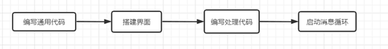
图 4

3.整体流程图叙述与展现
在整个项目的设计中，服务器与客户机需要做到相互配合使用，但是最终只是客户机与客户机之间的相互通信，服务器只是作为了一个中间站，负责接收和转发客户机发来的数据，服务器工作流程图如 图 5 所示，一旦启动服务器，那么便一直处在监听状态，一直等待客户机的连接，直到服务器关闭退出，那么所有的客户机都将断开连接。
客户机的工作流程图如 图6 所示，当用户想加入聊天室时，启动客户机，输入昵称尝试连接到服务器，同时创建两个线程，一个用于用户数据发送，一个用于接收服务器转发其他客户机发送来的数据。
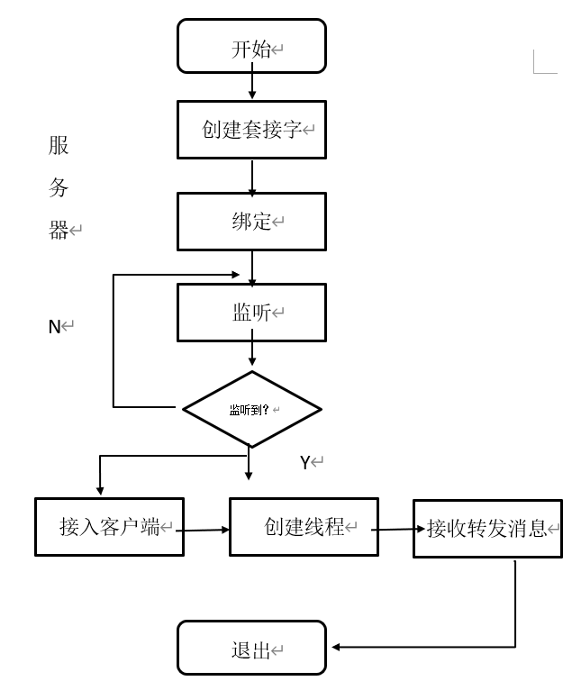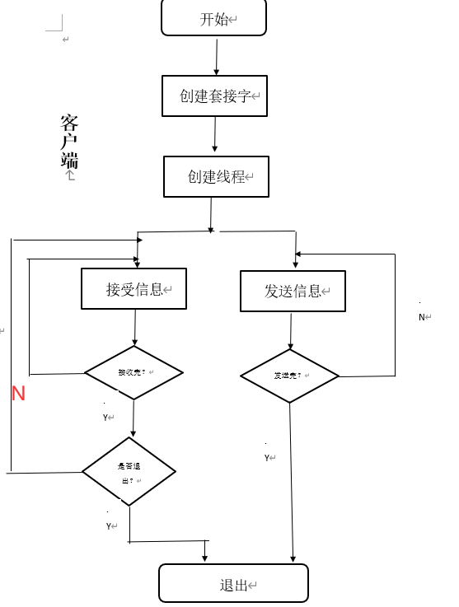
图 5 图 6
项目的整体详细流程图如 图7 所示，客户机服务器的创建可以不分先后，但是连接顺序一定要确保服务器优先启动，再启动客户机尝试连接；当客户机尝试连接时，需要输入用户昵称，连接成功后，便可以开始客户机与客户机之间的双向通信。当服务器中只有一个客户机时，在后台看来便是客户机与服务器之间的双向通信。只有当连接服务器的客户机大于等于两台时，最终才实现的是客户机与客户机之间的消息群聊功能；当客户机退出后，服务器会丢掉这个套接字并发送用户退出群公告。
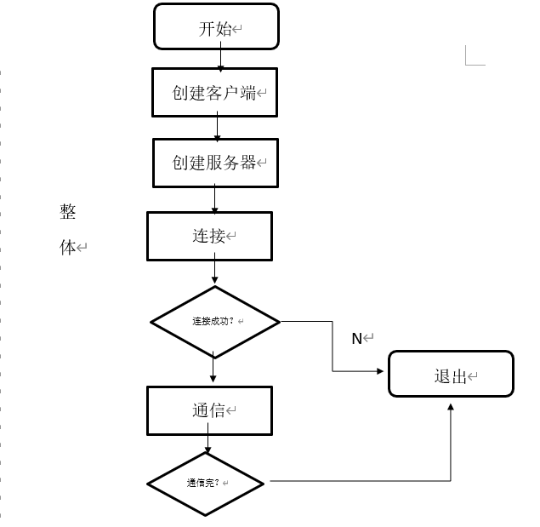
图 7

4.项目部分实现代码以及效果

（1）服务器
利用死循环一直等待客户端的接入
while 1:
#接入
new_s,addr = s.accept()
print('客户端已接入')
socket_list.append(new_s)
new_s.send('请输入昵称:'.encode('utf-8'))
t1 = threading.Thread(target=JieShou,args=(new_s,socket_list))
t2 = threading.Thread(target=fa,args=(new_s,))
t1.start()
t2.start()
如果客户端连接成功，那么在服务器中产生一个子线程，用户单独服务，这样利用多线程的处理工具实现了多个用户的接入。
#创建套接字
s = socket.socket(socket.AF_INET,socket.SOCK_STREAM)
#绑定
s.bind(("",5678))
#监听
s.listen(5)
print('服务端处于监听状态，等待客户端接入..........')
socket_list = []
在创建好套接字去绑定端口时，可以将地址留白为本地地址，不限制网段，同时也是一种不安全行为。
数据的接收与发送代码如下：
#数据接收
def JieShou(new_s,socket_list):
try:
nikename = new_s.recv(1024).decode('utf-8').strip()
except:
new_s.close()
socket_list.remove(new_s)
for i in socket_list:
i.send('\n公告: 一个未知的人离开了聊天室......'.encode('utf-8'))
return None
for i in socket_list:
i.send(f'\n公告: 欢迎 {nikename} 进入在线聊天室........\n'.encode('utf-8'))
while 1:
try:
recv_data = new_s.recv(1024).decode('utf-8')
print(recv_data)
send_time = time.strftime('%Y-%m-%d %H:%M:%S\n', time.localtime(time.time()))
for i in socket_list:
i.send(f'\n {nikename} {send_time}'.encode('utf-8'))
i.send(f'\n · {recv_data}\n'.encode('utf-8'))
except:
new_s.close()
socket_list.remove(new_s)
for i in socket_list:
i.send(f'\n公告: {nikename} 离开了聊天室......\n'.encode('utf-8'))
break
#数据发送
def fa(new_s):
while 1:
msg = input('')
new_s.send(msg.encode('utf-8'))
在客户机进行连接的时候一直判断socket是否存在，当用户退出聊天之后，发出公告，提示用户谁退出了群聊；当用户第一次连接的时候，服务器也会群发公告，告诉所有人，提醒大家谁进入了我们的在线聊天室。
数据转发，通过接收客户端发送来的消息，暂存到临时变量中，利用localtime函数获取本地时间，同时将日期时间格式化转发到各个客户端，再次转发数据，完成一次的数据通信。

（2）客户机
在客户端中，首先要创建我们的一个界面；在创建界面的时候，运用到了tkinter中的frame功能，通过函数grid_propagate()固定我们的框架大小，同时利用文本框的insert功能，将从服务器接收到的消息，追加到我们的显示文本框中；利用get函数，获取取输入框中的内容，格式化后存放至临时变量，再发送到服务器之中，创建GUI代码如下：
#显示消息框
msg_frame = tk.Frame(app,width=490,height=300)
msg_frame.grid(row=0,column=0,padx=6,pady=6)
msg_frame.grid_propagate(0)#固定Frame的大小
msg_text = tk.Text(msg_frame,bg='white')
msg_text.grid()
#输入
input_frame = tk.Frame(app,width=490,height=100)
input_frame.grid(row=1,column=0)
input_frame.grid_propagate(0)
input_text = tk.Text(input_frame,bg='white')
input_text.grid()
#发送按钮
btn_frame = tk.Frame(app,width=490,height=30)
btn_frame.grid(row=2,column=0)
button = tk.Button(btn_frame,text='单 击 发 送',command=send,bg='skyblue',width=69)
button.grid()
第二次利用线程，实现客户机与服务器之间的全双工通信
#线程
t1 = threading.Thread(target=shou,args=(s,msg_text))
t1.daemon = True
t1.start()
app.mainloop()
在客户端中只需要创建套接字，其次连接服务器就好啦
#创建套接字
a = 1
s = socket.socket(socket.AF_INET,socket.SOCK_STREAM)
s.connect(("127.0.0.1",5678))
print('已链接服务端,通讯加密中')

数据的接收代码如下：
#数据接收
def shou(s,msg_texe):
recv_data = s.recv(1024).decode('utf-8')
msg_text.insert(tk.END, recv_data)
while 1:
recv_data = s.recv(1024).decode('utf-8')
msg_text.insert(tk.END,recv_data)
数据发送代码：
#数据发送
def send():
global a
if a == 0:
msg = input_text.get('0.0',tk.END)
s.send(msg.encode('utf-8'))
input_text.delete('0.0',tk.END)
else:
msg = input_text.get('0.0', tk.END)
s.send(msg.encode('utf-8'))
input_text.delete('0.0', tk.END)
msg_text.delete('0.0', tk.END)
a = 0
这里便是去判断用户有没有进入聊天室，当用户尝试连接的时候，在输入框中输入用户名，进行连接，连接成功后，清除显示框与输入框中的消息内容，方便用户使用；并在显示框中提示用户进入了在线聊天室。
#数据发送
def send():
global a
if a == 0:
msg = input_text.get('0.0',tk.END)
s.send(msg.encode('utf-8'))
input_text.delete('0.0',tk.END)
else:
msg = input_text.get('0.0', tk.END)
s.send(msg.encode('utf-8'))
input_text.delete('0.0', tk.END)
msg_text.delete('0.0', tk.END)
a = 0

（3）效果演示
启动服务器，等待客户端连接，如图 8 所示
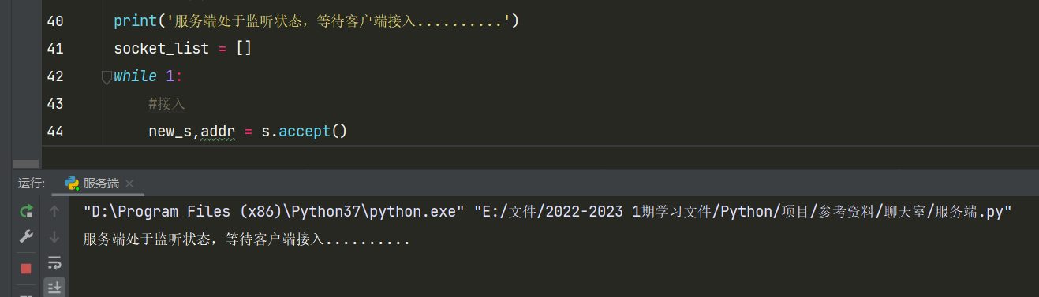
图 8服务器启动
打开客户端，连接服务器，如图 9 所示
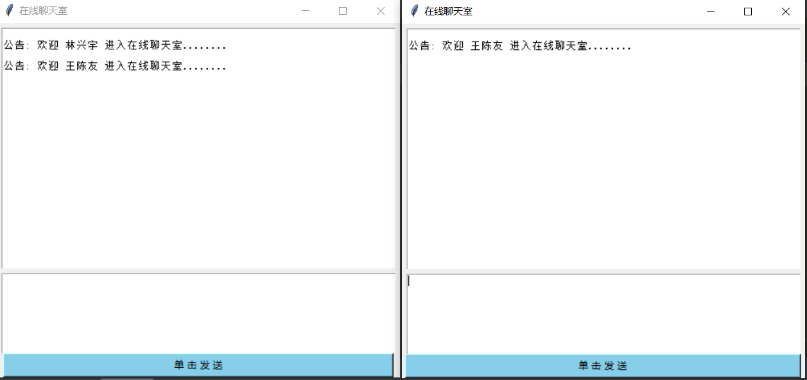
图 9客户端连接情况
进行通信，如图 10 所示
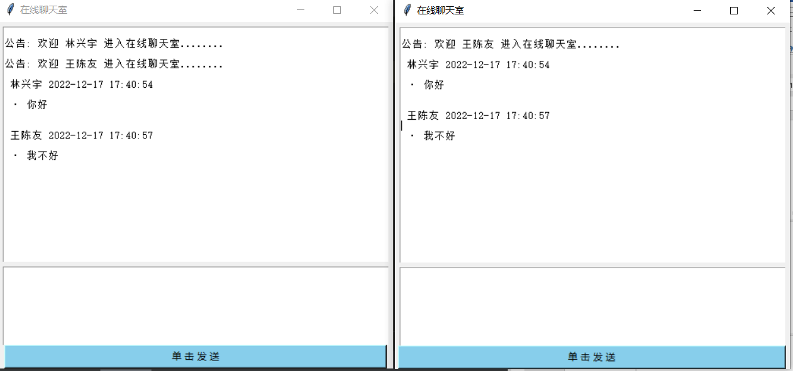
图 10客户机之间交互通信
用户退出聊天室时提示信息，如图 11 所示
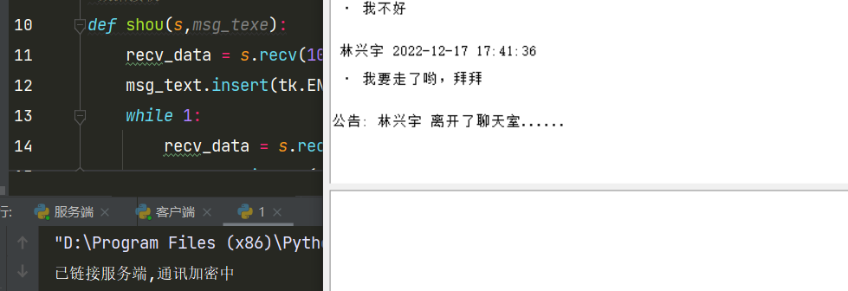
图 11用户退出
当所有用户退出后，服务器仍保持打开状态，需要进行手动关闭服务器。项目运行时，先打开服务器后，再打开客户端，输入昵称后便可以开始聊天。

